,,Únor sice jaru mává, myslivec však krmit nepřestává“
Téma – zvířata volně žijící – ,,Co se děje v lese?“
TRASA

Plán: cestou okolo zimní haly, rybníku Marvánek, Rozpakov a Srnčí k zastávce U bambusu.
MOTIVACE

- Maňásek ježeček Pícháček – probuzení básničkou, potřebuje poradit, co znamená pranostika ,,Únor sice jaru mává, myslivec však krmit nepřestává.“ Přemýšlíme, co nám rčení napovídá.
ČINNOSTI POZNÁVÁNÍ TVOŘENÍ MOTORIKA POKUSY





- Seznámení s mapou, čtení v mapě – po stopách krmítek, je třeba se o ně starat a průběžně doplňovat, čistit – proč?
- Doplňování krmítek – zavěšování šišek naplněných semínky
- Počasí v únoru – jaké je…..
- Povídání nad obrázky některých volně žijících zvířat, jejich chování v únoru (zajímavosti z přírody - probouzí se jezevec, jeho nory ,,hrady“, jeleni shazují parohy, co dělají mravenci ,,teplonoši“)
- Prohlížení parůžku srnce
- Příběh o převozu vlků do ZOO + obrázky + pohybová hra ,,Na vlky a ošetřovatele“
- Přemýšlíme – proč jsou vlci v ZOO, když u nás žijí i ve volné přírodě
- Pozorování a určování stop na sněhu
REFLEXE

- Sledovat cestu podle mapy děti bavilo, domlouvaly se, co kde na mapě je. Určitě zařadíme i na jaře na delší výpravě (celodenní).
- Chápaly, že krmítka je třeba doplňovat a starat se o ně, aby zvířátka, naučená sem chodit nenašla jen prázdné krmítko a pak nestrádala.
- Hledání stop – nejvíce stop bylo psích (a hlavně hovínek), našly jsme i stopy kachní a zaječí.
- Příběh o vlcích a hra se dětem líbila, hru jsme několikrát opakovaly, děti si střídaly role – vlci x ošetřovatelé. Nápady, proč máme vlky i v ZOO měly děti dobré, přemýšlely, napadla je i záchranná stanice.
- Jako vždy – teplý lipový čaj se vypil hned a i ohřál i ruce.
Bylo znát, že dětí je méně – činnosti probíhaly rychleji, děti šly svižně. Navíc pohybové dovednosti dětí na dnešní výpravě byly srovnatelné a fyzicky byly ve stejné kondici. Tomu pak vždy přizpůsobíme program a tempo. Je třeba se vším počítat dopředu, proto máme na výpravu připraveno více variant. Je samozřejmě možné v takových případech (málo dětí se stejnou fyzickou zdatností) plánovat i výlet delší a tím i bohatší o poznatky v jiném prostředí. Z našeho pohledu tzv. ideál. Děti však učíme, že jsme parta různých kamarádů, s různými možnostmi, bereme na sebe ohled. Nejsme výběrový kroužek, ale kamarádi, co mají rádi přírodu, zvířata, chození venku, legraci, pohyb, volnost. A to nás spojuje. Navíc – všechno má svůj čas.
Vyrážíme……
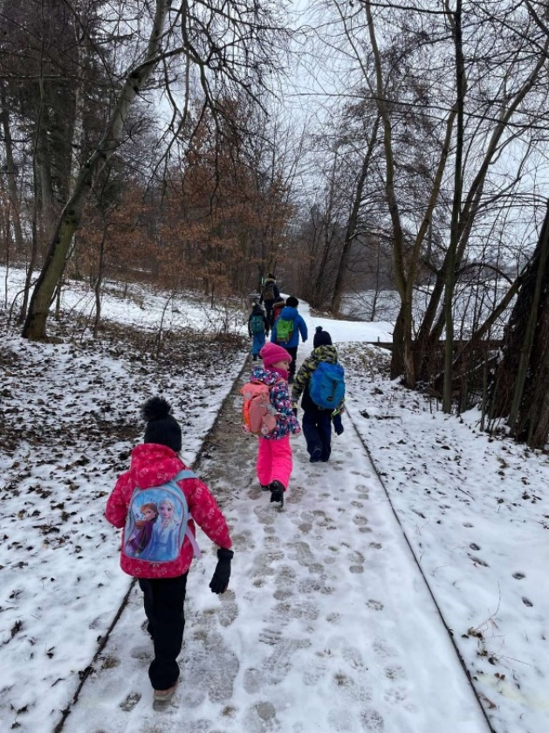
Prohlížení parůžků
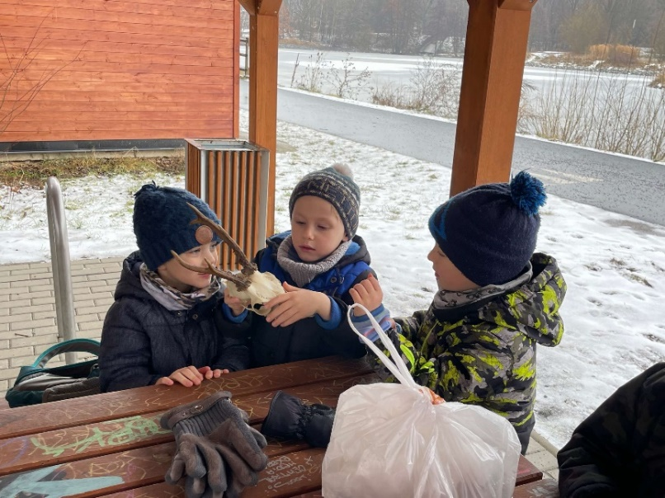
Doplňujeme krmítko – semínkové šišky na ,,Stromu hojnosti“
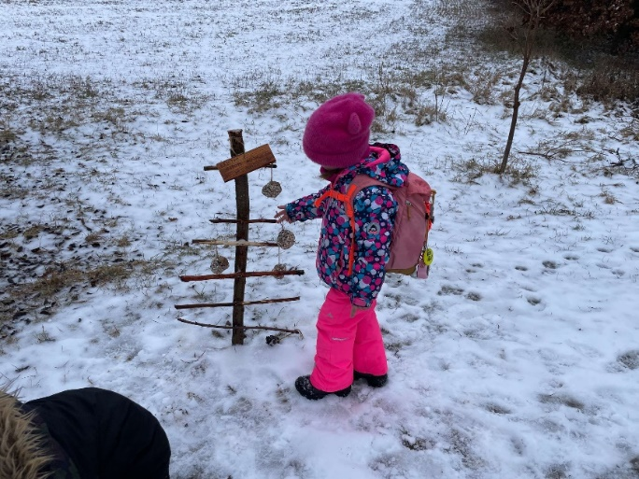
Doplňujeme krmítko ,,Na větvi“
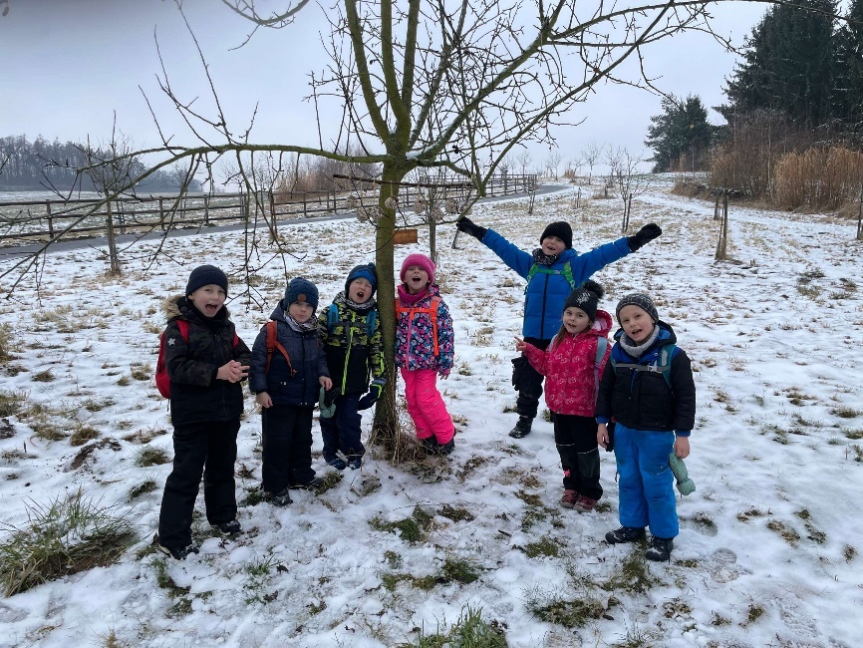
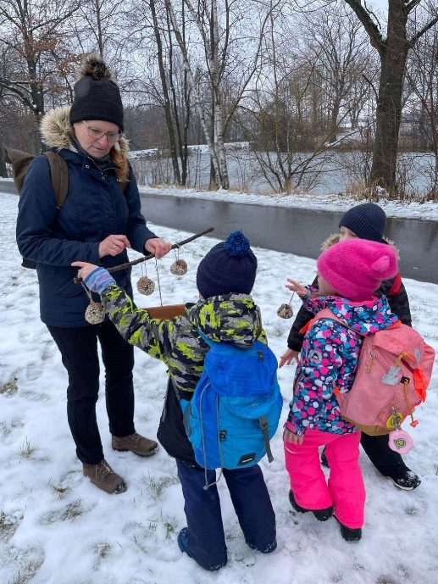
Teplý čaj se vždy hodí
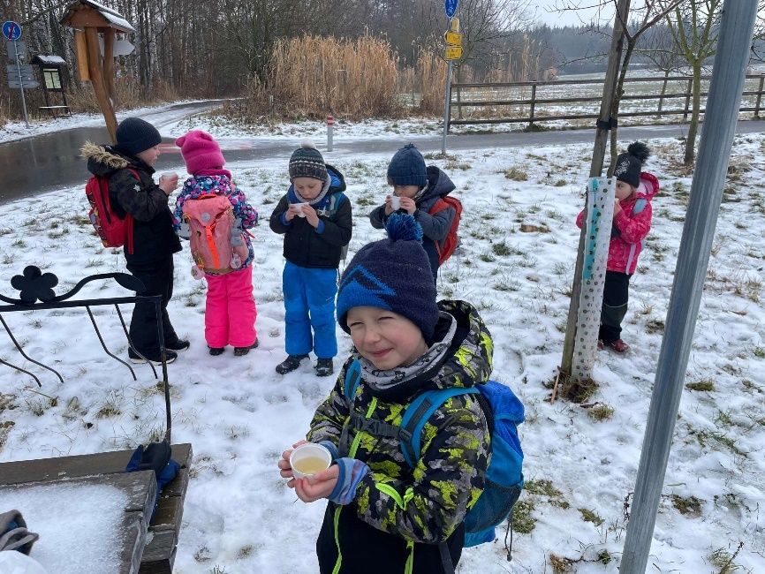
Příběh o převozu vlků do ZOO a hra ,,Na vlky a ošetřovatele“
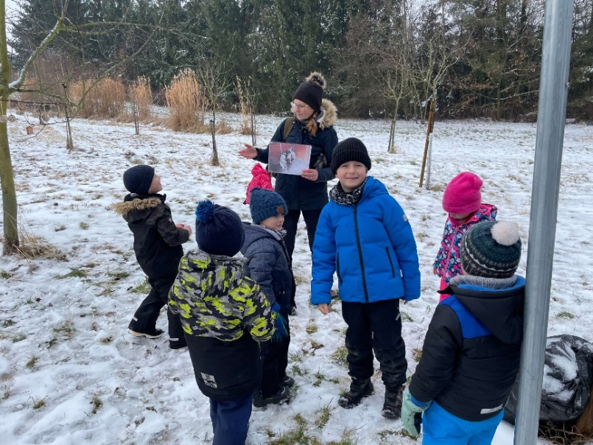

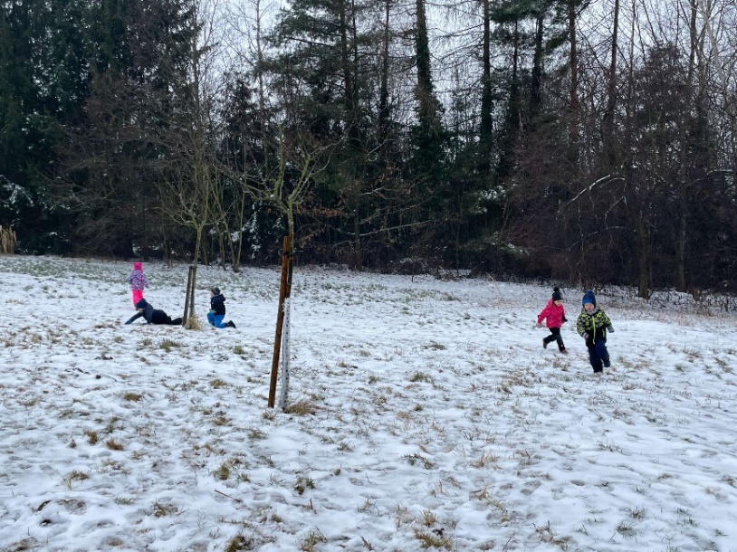
Zimní rozcvička
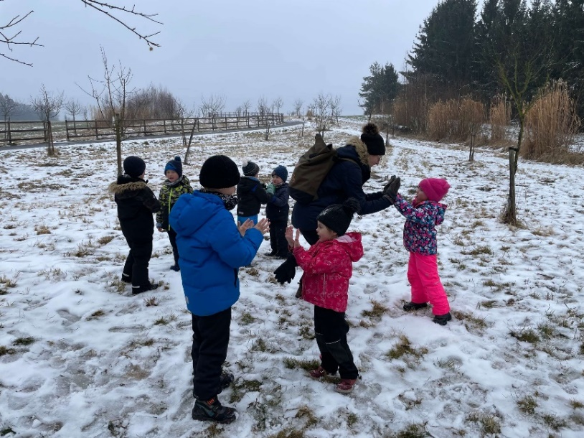
Pozorování kachen a jejich stop
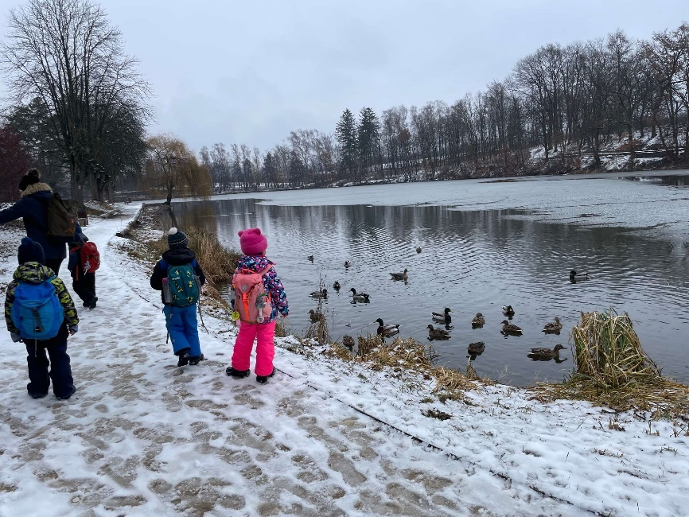
Nebyl tady zajíček?
